ЗАТВЕРДЖЕНО
розпорядженням Кабінету Міністрів України
від 4 грудня 2019 р. № 1215-р
ЗМІНИ,
що вносяться до перспективного плану формування
територій громад Житомирської області
1. Графічну частину (карта Житомирської області) викласти в такій редакції:
“ | 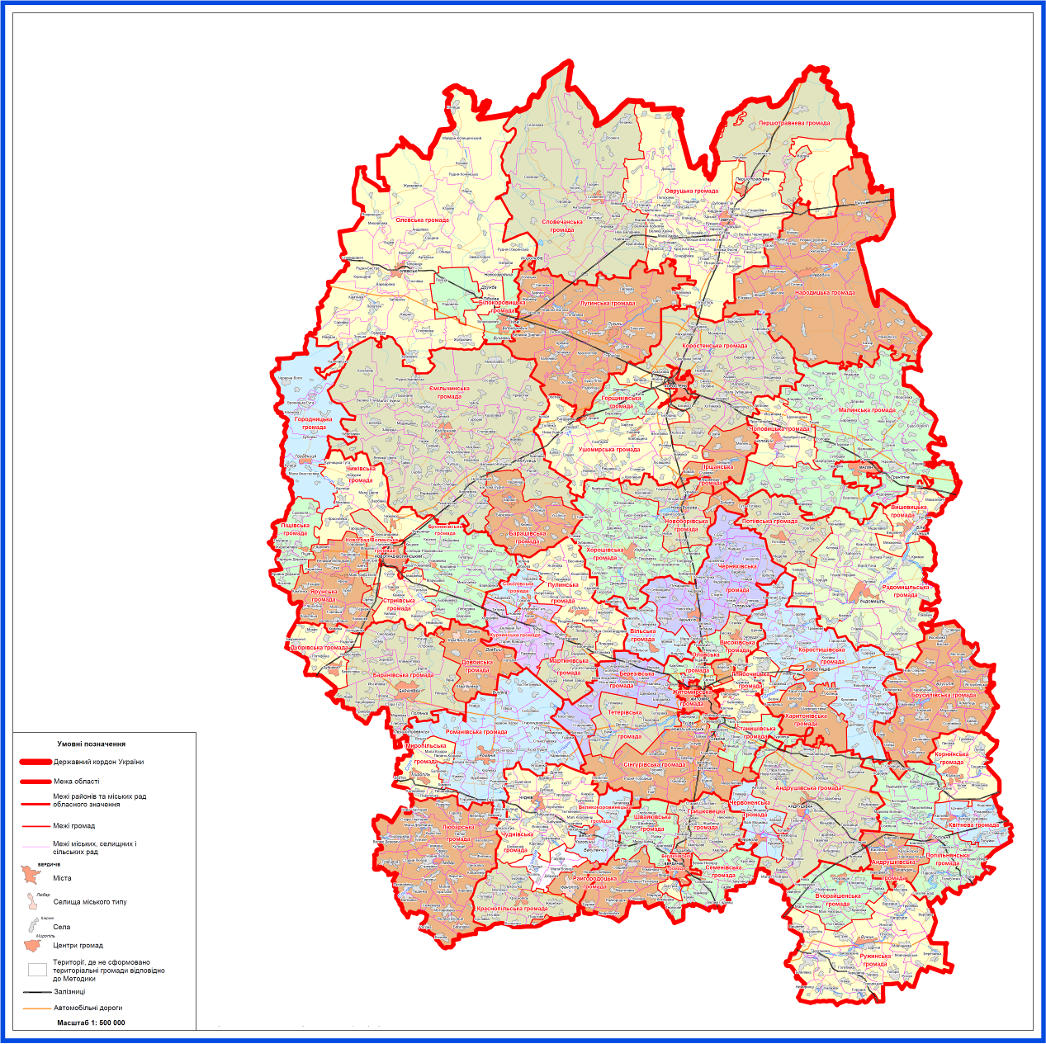 ”.

2. Доповнити перелік спроможних територіальних громад Житомирської області такими позиціями:
“Харитонівська | 1822587901 | с. Харитонівка | Харитонівська  Шахворостівська | Коростишівський район
Стриївська | 1824085401 | с. Стриєва | Стриївська  Гульська  Киківська  Киянська  Суслівська | Новоград-Волинський район”.

